Pertemuan 12: PHP dan MySQL

Keamanan Password Menggunakan Fungsi Hash dan Otorisasi

Fungsi Hash
  - Pengantar Hash
    - Pasword hash merupakan salah satu fungsi yang di miliki PHP untuk melakukan hashing dengan menggunakan algoritma satu arah (one-way hashing), fungsi Password_hash dapat berjalan di PHP 5.5 ke atas.
    - Hash adalah satu metode enkripsi untuk memetakan suatu data yang di input berupa teks yang di anggap penting menjadi output berupa checksum atau fingerprint seperti kode acak dengan panjang karakter yang tetap.
    - Pasword_default merupakan algoritma bawaan yang digunakan untuk hash yang menggunakan bcrypt yang dapt menghasilkan panjang output sebanyak 60 karakter atau bahkan lebih sehingga disarnakan untuk mengalokasikan field pada database sebanyak 255 karakter.
    - Karena password_hash menggunakan algoritma hashing satu arah, maka data yang sudah terhash tidak akan bisa dikembalikan lagi menjadi data aslinya.

Hashing API baru memiliki 4 fungsi sederhana:
    - password_hash(): digunakan untuk hashing password.
    - password_verify(): digunakan untuk memverifikasi password terhadap hash nya.
    - password_needs_rehash(): digunakan ketika password perlu di hash ulang.
    - password_get_info(): memberikan info tentang algoritma hasing yang digunakan serta option yang digunakan ketika hashing sebuah password

Contoh:
- Membuat Password hash
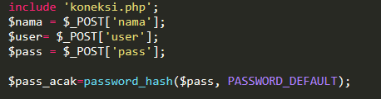
- Verifikasi password
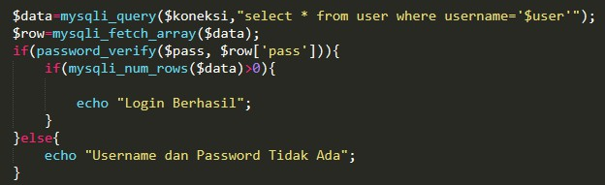

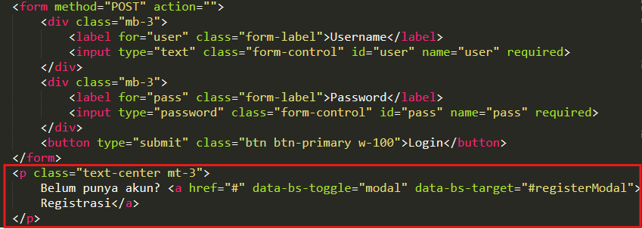
  - Buka kembali file login sebelumnya, selanjutnya ambahkan kode berikut:

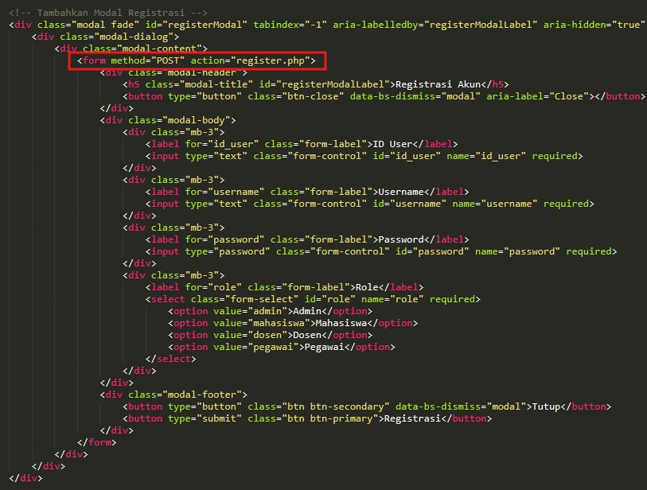
  - Tambahkan modal untuk form registrasi akun letakkan dibawah tutup div terakhir seperti kode berikut:

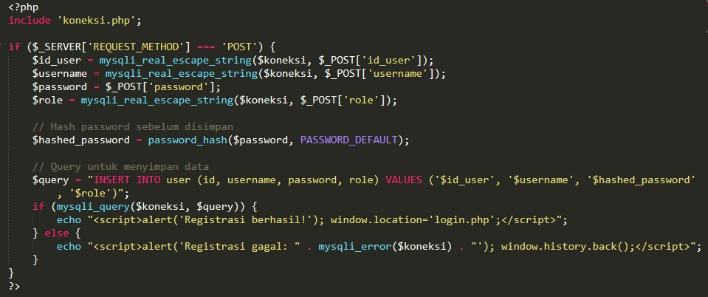
  - Buat file baru simpan dengan nama file register.php ketikkan kode berikut:

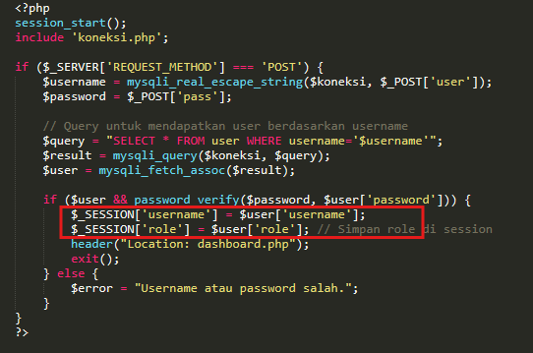
  - Ubah struktur kode untuk mengambil data dari tabel user seperti kode berikut:

Otorisasi
- Bukan kembali file dashboard.php tambahkan kode berikut:
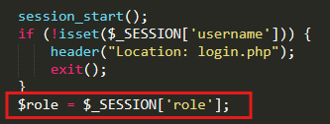
  - Tambahkan role untuk setiap halaman
  - Update kode untuk menu disetiap halaman seperti kode berikut:
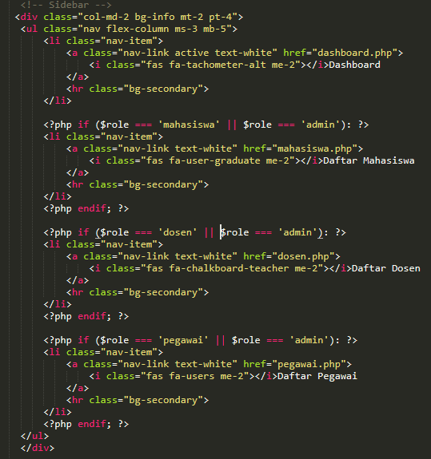

Kegiatan Praktikum
Implementasi fungsi hash dan otorisasi untuk projek sebelumnya, selanjutnya upload hasil praktikum dalam bentuk zip

Tampilan registrasi akun
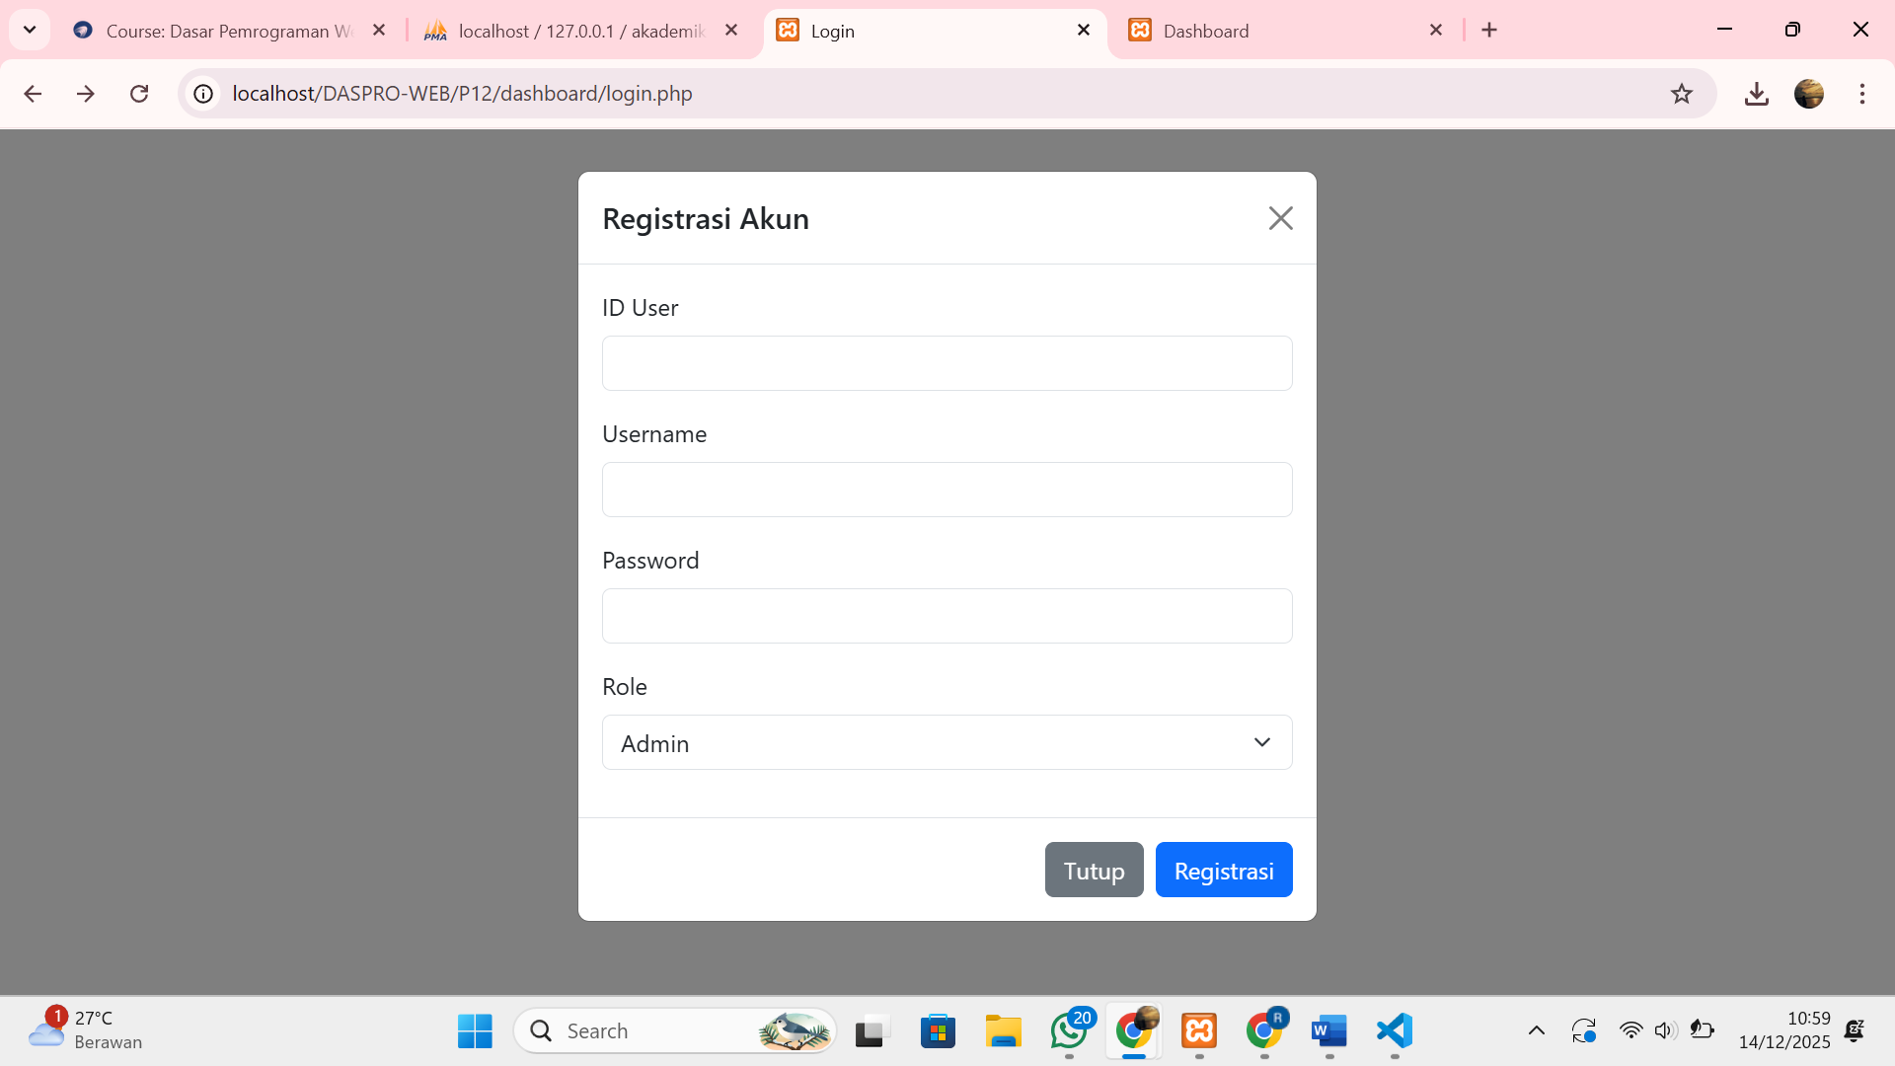

Tampilan dashboard setelah login menggunakan role mahasiswa
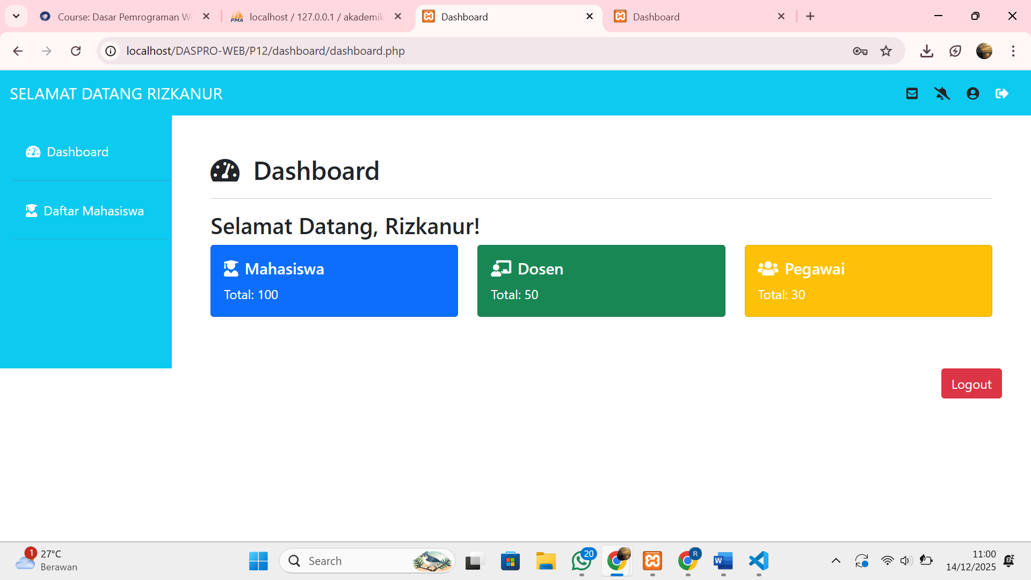

Tampilan dashboard setelah login menggunakan role dosen
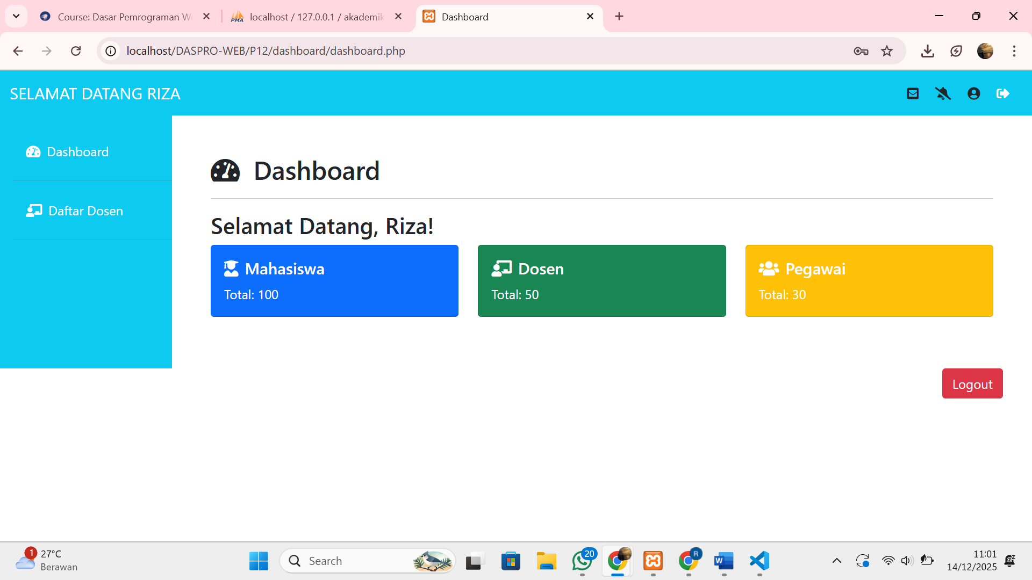

Tampilan dashboard setelah login menggunakan role pegawai
